Bajado por HK el 28 de julio de 2018

Spanske forældre søger efter deres stjålne børn
Titusindvis af spanske børn blev stjålet og solgt under Franco-diktaturet og helt frem til 1990’erne. I april i år lovede den spanske regering at etablere en dna-bank for de titusindvis af spanske forældre, som stadig leder efter deres børn, men ikke desto mindre føler forældrene, at de står alene med efterforskningen
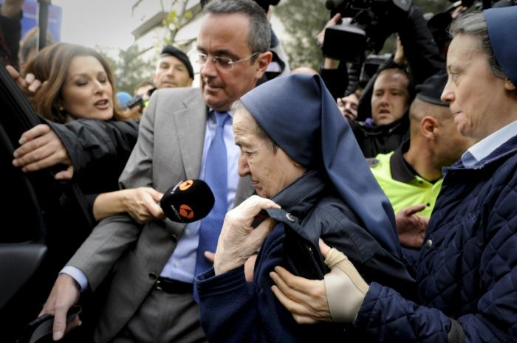
Hidtil er blot én af de ansvarlige for omfattende handel med nyfødte babyer i Spanien under Franco blevet stillet for en dommer. Det er nonnen Maria Gomez Valbuena, som her føres bort fra retslokalet i Madrid i april i år.
Pedre Armestre
4. juni 2012
(…)
På skrivebordet i Luis Vegas kontor ligger en flere centimeter høj bunke med lister over samtlige spanske drengebørn født mellem den 18. og 26. november 1977. Deres uddannelse, arbejdsplads, adresse og telefonnummer.
Siden januar 2011 har den 64-årige spanier brugt størstedelen af sin tid og en formue på at lede efter den søn, som han Luis Vegas mener, blev stjålet få timer efter fødslen den 20. november 1977 på et hospital i Madrid.
»Din søn er desværre død,« sagde børnelægen til Luis Vega, mens hans kone stadig lå i barselssengen.
Ægteparret tvivlede ikke på lægens ord. Og de undrede sig heller ikke over, at lægen efterfølgende nægtede at lade dem tage afsked med deres nyfødte søn.
Men da Luis Vega for halvandet år siden så et dokumentarprogram om den spædbørnshandel, som fandt sted under det 40 år lange Franco-diktatur og helt frem til slutningen af 1990’erne, meldte tvivlen sig.
Lige siden har Luise Vega kæmpet for at finde oplysninger om sønnen, som han nu er overbevist om, er i live. Bl.a. fordi han via kirkekontoret har fået bekræftet, at hans søn ikke er begravet på nogen kirkegård i Madrid.
Men ligesom størstedelen af de spanske forældre, der mener, at deres børn blev stjålet ved fødslen og solgt til velhavende barnløse ægtepar, får Luis Vega ingen hjælp af myndighederne til sin søgen.
Den spanske lov om beskyttelse af persondata forhindrer ham i at få adgang til flere af de offentlige og private arkiver med vigtige data, der kan kaste lys over forbrydelsen. Og på fødeklinikken vil de ikke udlevere nogen oplysninger. Luis Vega har derfor hyret en privatdetektiv, som i månedsvis har arbejdet på at indsamle information om nulevende spanske mænd, født samme uge som Luis Vegas søn.
I håb om at finde sin forsvundne søn ringer Luis Vega hver eneste dag til en ny mand på en af de mange lister.

Kræver kommission
Luis Vega tilhører den højere spanske middelklasse og har råd til at betale en privatdetektiv for at foretage efterforskningen.
Men størstedelen af de spanske forældre, der mener, at deres børn endte som handelsvare i hænderne på et mafialignende netværk bestående af læger, jordemødre, nonner og præster, har hverken penge til at hyre privatdetektiver eller tid og kvalifikationer til selv at foretage efterforskningen.
»Det er en skandale, at regeringen endnu ikke har oprettet en undersøgelseskommission og ikke betragter det som et statsanliggende at efterforske sagerne,« mener María Cruz Rodrigo, som er præsident for organisationen SOS Bebes Robados i Madrid, en af flere organisationer, som arbejder for at finde de forsvundne børn og retsforfølge de ansvarlige.
Allerede flere år før 2008, da de første historier om de stjålne børn dukkede op i medierne og rystede den spanske befolkning, har organisationer som SOS Bebes Robados og ANADIR forsøgt at råbe først den tidligere socialistiske regering og nu den konservative regering op.

Dna-bank på vej
Organisationerne kræver, at Justitsministeriet opretter en undersøgelseskommission og en bank med dna-prøver fra alle de forældre, som leder efter deres børn, og fra alle nulevende bortadopterede børn.
Sidste år udpegede den socialistiske regering, som afgav magten til de konservative i november 2011, en undersøgelsesdommer og en række statsanklagere til at behandle sagerne.
Og i kølvandet på retssagen mod en 87-årig nonne, der er anklaget for at have stjålet flere spædbørn, lovede den konservative justitsminister Alberto Ruiz-Gallardón for nylig, at »efterforskningen vil få højeste prioritet«. Han indvilligede desuden i at oprette en DNA-bank.
Men det er langt fra nok, mener ofrene. Hidtil har kun 12 spanske forældre fundet deres stjålne børn. Og den 87-årige nonne, som i sidste måned nægtede sig skyldig i retten i Madrid, er fortsat den eneste, der til er endt på anklagebænken.

Kapløb med tiden
»Tiden arbejder imod os. Hvis ikke regeringen overtager efterforskningen og lemper loven om beskyttelse af persondata, risikerer mange forældre at dø uden at finde deres børn. Og tusindvis af bortadopterede børn vil aldrig få sandheden at vide om deres biologiske ophav«, siger Antonio Barroso, der er præsident for ANADIR.
Han påpeger, at mange af de nonner, læger og jordemødre, som formodes at have deltaget i forbrydelserne, er døde for længst. Og dem, der stadig lever, er så højt oppe i årene, at de ikke kan nå at blive retsforfulgt.
(…)

María Cruz Rodrigo, der mistede sin søn, seks dage efter at hun fødte ham på ’12. oktober Hospitalet’ i Madrid den 26. august 1980, mener også, at regeringen svigter.
»Det er et mareridt, at vi bliver mødt med så meget modstand. Regeringen bør forpligte personalet på alle de hospitaler og børnehjem, hvor vores børn blev stjålet fra, til at åbne deres arkiver«, siger hun.

Sager arkiveret
Indtil videre er halvdelen af de 1.900 sager, som er havnet hos statsanklagerne, blevet arkiveret på grund af manglende bevismateriale.
»Vi kræver, at sagerne bliver genåbnet. Hvis ikke vi får adgang til de offentlige og private arkiver, kan vi ikke indhente de nødvendige beviser,« siger María Cruz Rodrigo.
Størstedelen af babytyverierne anslås at have fundet sted under Franco-diktaturet.
Ifølge flere sociologer, historikere og journalister en det en af årsagerne til den konservative regerings tøvende opbakning til efterforskningen.
»Problemet er, at den konservative regering fortsat ikke er interesseret i at beskæftige sig med de forbrydelser, som blev begået i Franco-tiden«, mener sociologen Franciso González de Tena, der har forsket i sagerne om de stjålne børn i årevis.
Modviljen mod at kulegrave forbrydelser begået under Franco-diktaturet rækker langt ind i dele af den katolske kirke og andre magtfulde spanske institutioner, som har mulighed for at hjælpe med opklaringen af forbrydelserne.
»Der er stadig mange spaniere, der mener, at det er bedst at glemme fortidens forbrydelser af frygt for at genåbne konflikten mellem den højre- og venstreorienterede del af befolkningen,« siger Francisco González de Tena.
Ifølge den spanske journalist Montserrat Armengou, der står bag flere dokumentarfilm og en bog om spædbørnshandlen, handler den manglende opbakning desuden om, at flere spanske institutioner ønsker at beskytte de ansvarlige, som endnu er i live.
Nogle af de læger, jordemødre og nonner, som formodes at have deltaget i den omfattende spædbørnshandel i diktaturets sidste år og de efterfølgende 30 år, arbejder stadig på de fødeklinikker, hvor forbrydelserne fandt sted.
»Hospitalerne og flere andre private institutioner er mere interesseret i at beskytte de ansvarlige, som for længst burde være stillet for en domstol, end at hjælpe ofrene,« vurderer Montserrat Armengou.
»Det er først, efter at forbrydelserne har fået international opmærksomhed, at regeringen føler sig presset til at tage ansvar,« siger hun og refererer til justitsministerens seneste melding om at prioritere opklaringen af sagerne højt.
»I en moderne demokratisk retsstat er det fuldstændig uacceptabelt, at man ikke prioriterer opklaringen af forbrydelserne højere«, mener Montserrat Armengou.
I lørdags demonstrerede María Cruz Rodrigo og hundredvis af andre forældre, der leder efter deres stjålne børn mod de mange sager, som domstolene har lukket på grund af manglende bevismateriale.
»Vi kræver sagerne genåbnet nu!«, råbte de foran Justitsministeriet i Madrid.

